14.04.
Художественное конструирование и оформление помещений и парков, транспорта и посуды, мебели и одежды, книг и игрушек. Цвет и настроение в искусстве.
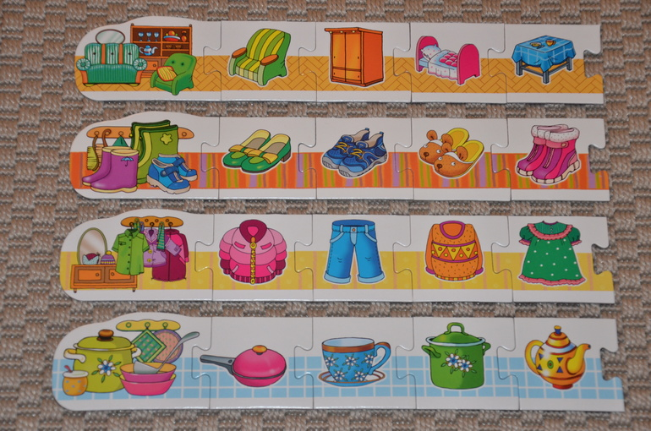

Альбомга эшләп, фотога төшереп, 14.04 12.00 гә кадәр 89510663985 номерына салырга

